Муниципальное общеобразовательное учреждение «Средняя общеобразовательная школа №1 п. Дарасун»

2.04.2020г. Приказ № 39

п. Дарасун

О переходе на дистанционный режим

с применением электронного обучения

На основании приказа Комитета образования от 23.03.2020 г. за №44 «О неотложных мерах по предупреждению распространения коронавирусной инфекции (COVID- 19)

с целью недопущения распространения инфекционного заболевания и переходом на дистанционное обучение с 06.04.2020 года до особого распоряжения

приказываю:

1. Утвердить локальный акт (положение) «Об организации дистанционного обучения с использованием электронного обучения и дистанционных образовательных технологий».

2. Организовать обучение по основным образовательным программам начального общего, основного общего и среднего общего образования с помощью дистанционных технологий с 06.04.2020г. до особого распоряжения, используя: онлайн-платформы «Учу.ру», «Я-класс» и другие, рекомендованные Минпросвещения РФ, онлай-консультации, индивидуальные консультации, средства мобильной связи, электронную почту.

2. Назначить ответственными за организацию обучения с помощью дистанционных технологий заместителя директора по УВР Дмитриеву О.В.

3. Деятельность педагогических работников школы в период дистанционного обучения осуществляется согласно педагогической нагрузке, плана работы школы на неделю.

4. Учителям-предметникам

-внести изменения в рабочие программы основных образовательных программ начального общего, основного общего и среднего общего образования в части закрепления обучения с помощью дистанционных технологий;

-обеспечить ведение учета результатов образовательного процесса, включая внеурочную

деятельность, в том числе в электронной форме;

-ежедневно до 10 часов следующего дня информировать заместителя директора по УВР Дмитриеву О.В. об освоении обучающимися образовательных программ в дистанционном режиме.

5. Классным руководителям 1-11 классов:

-проинформировать обучающихся и их родителей (законных представителей) об организации обучения с помощью дистанционных технологий и условий такого обучения всеми имеющимися средствами связи, включая родительские чаты;

-провести мониторинг технических возможностей дистанционного обучения для каждого ребенка;

-совместно с учителями-предметниками разработать планы реализации образовательных программ для каждого обучающегося.

6. Утвердить форму заявления родителей (законных представителей) обучающихся об организации обучения с применением электронного обучения и дистанционных образовательных технологий (Приложение 1).

7. Утвердить Инструкцию по работе в режиме электронного обучения (далее ЭО) для родителей и обучаюшихся школы (Приложение 2).

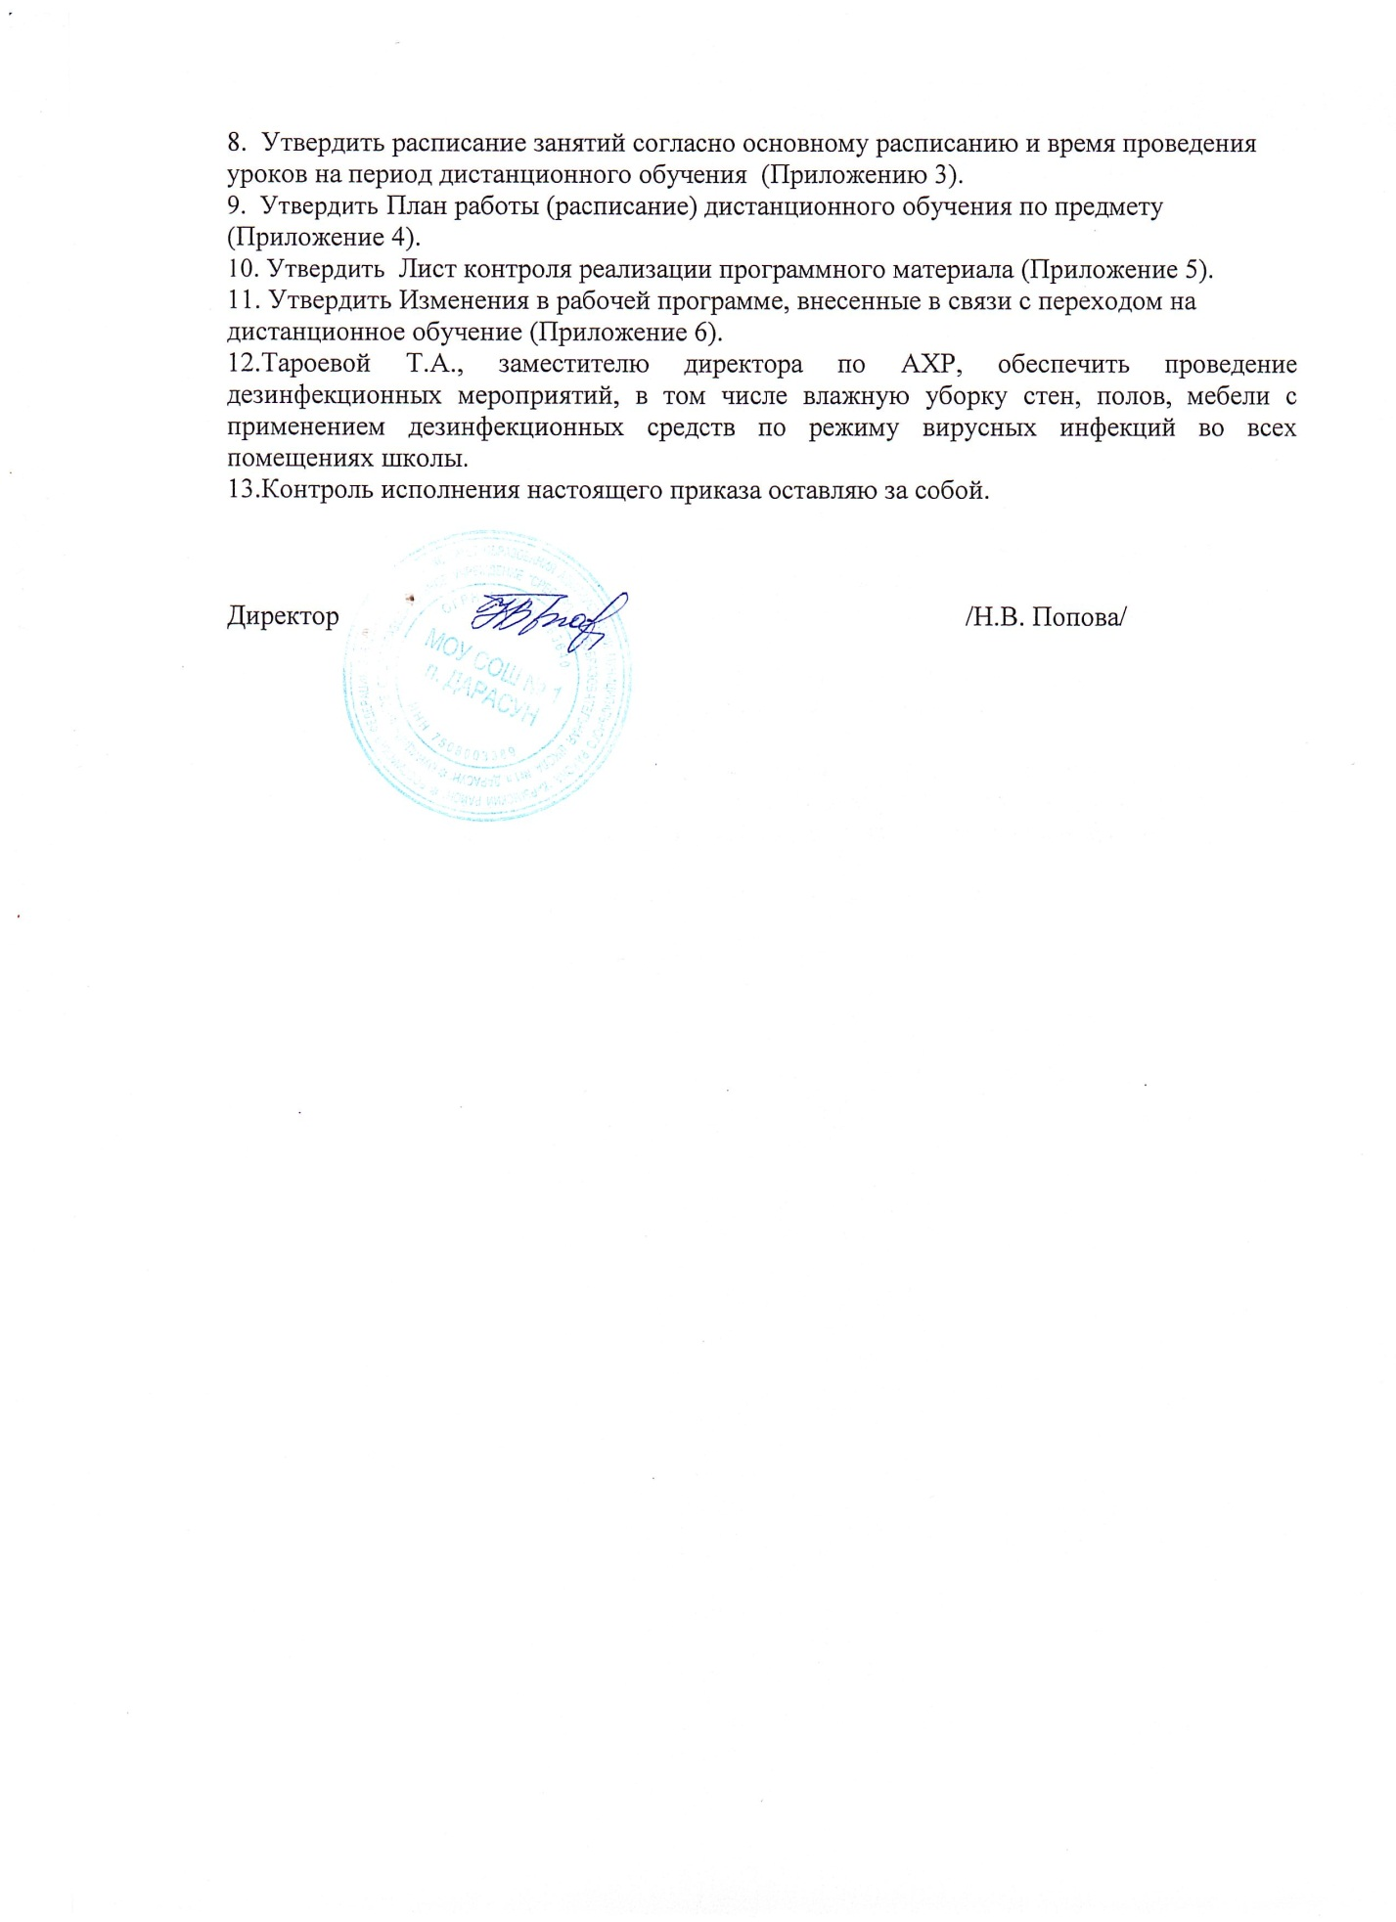

Приложение 1

Директору МОУ СОШ № 1 п. Дарасун

Поповой Н.В.

                                                                                      ______________________________________

                               (указать ФИО родителя)

  ________________________________

  (адрес)

_______________________________

  ( номер контактного телефона)

**__________________________________**

(адрес электронной почты))

**ЗАЯВЛЕНИЕ**

об обучении ребёнка с использованием дистанционных образовательных технологий

Прошу организовать обучение моего ребенка______________________________________

_____________________________________________________________________________

(фамилия, имя, отчество ребёнка, класс)

с использованием дистанционных образовательных технологий с 06 апреля 2020 года до особого распоряжения в связи  с принятием мер по снижению рисков распространения новой коронавирусной инфекции.

Ответственность за жизнь и здоровье ребёнка на это время беру на себя.

    «____» ______________ 20 __ г.

_____________________/__________________/

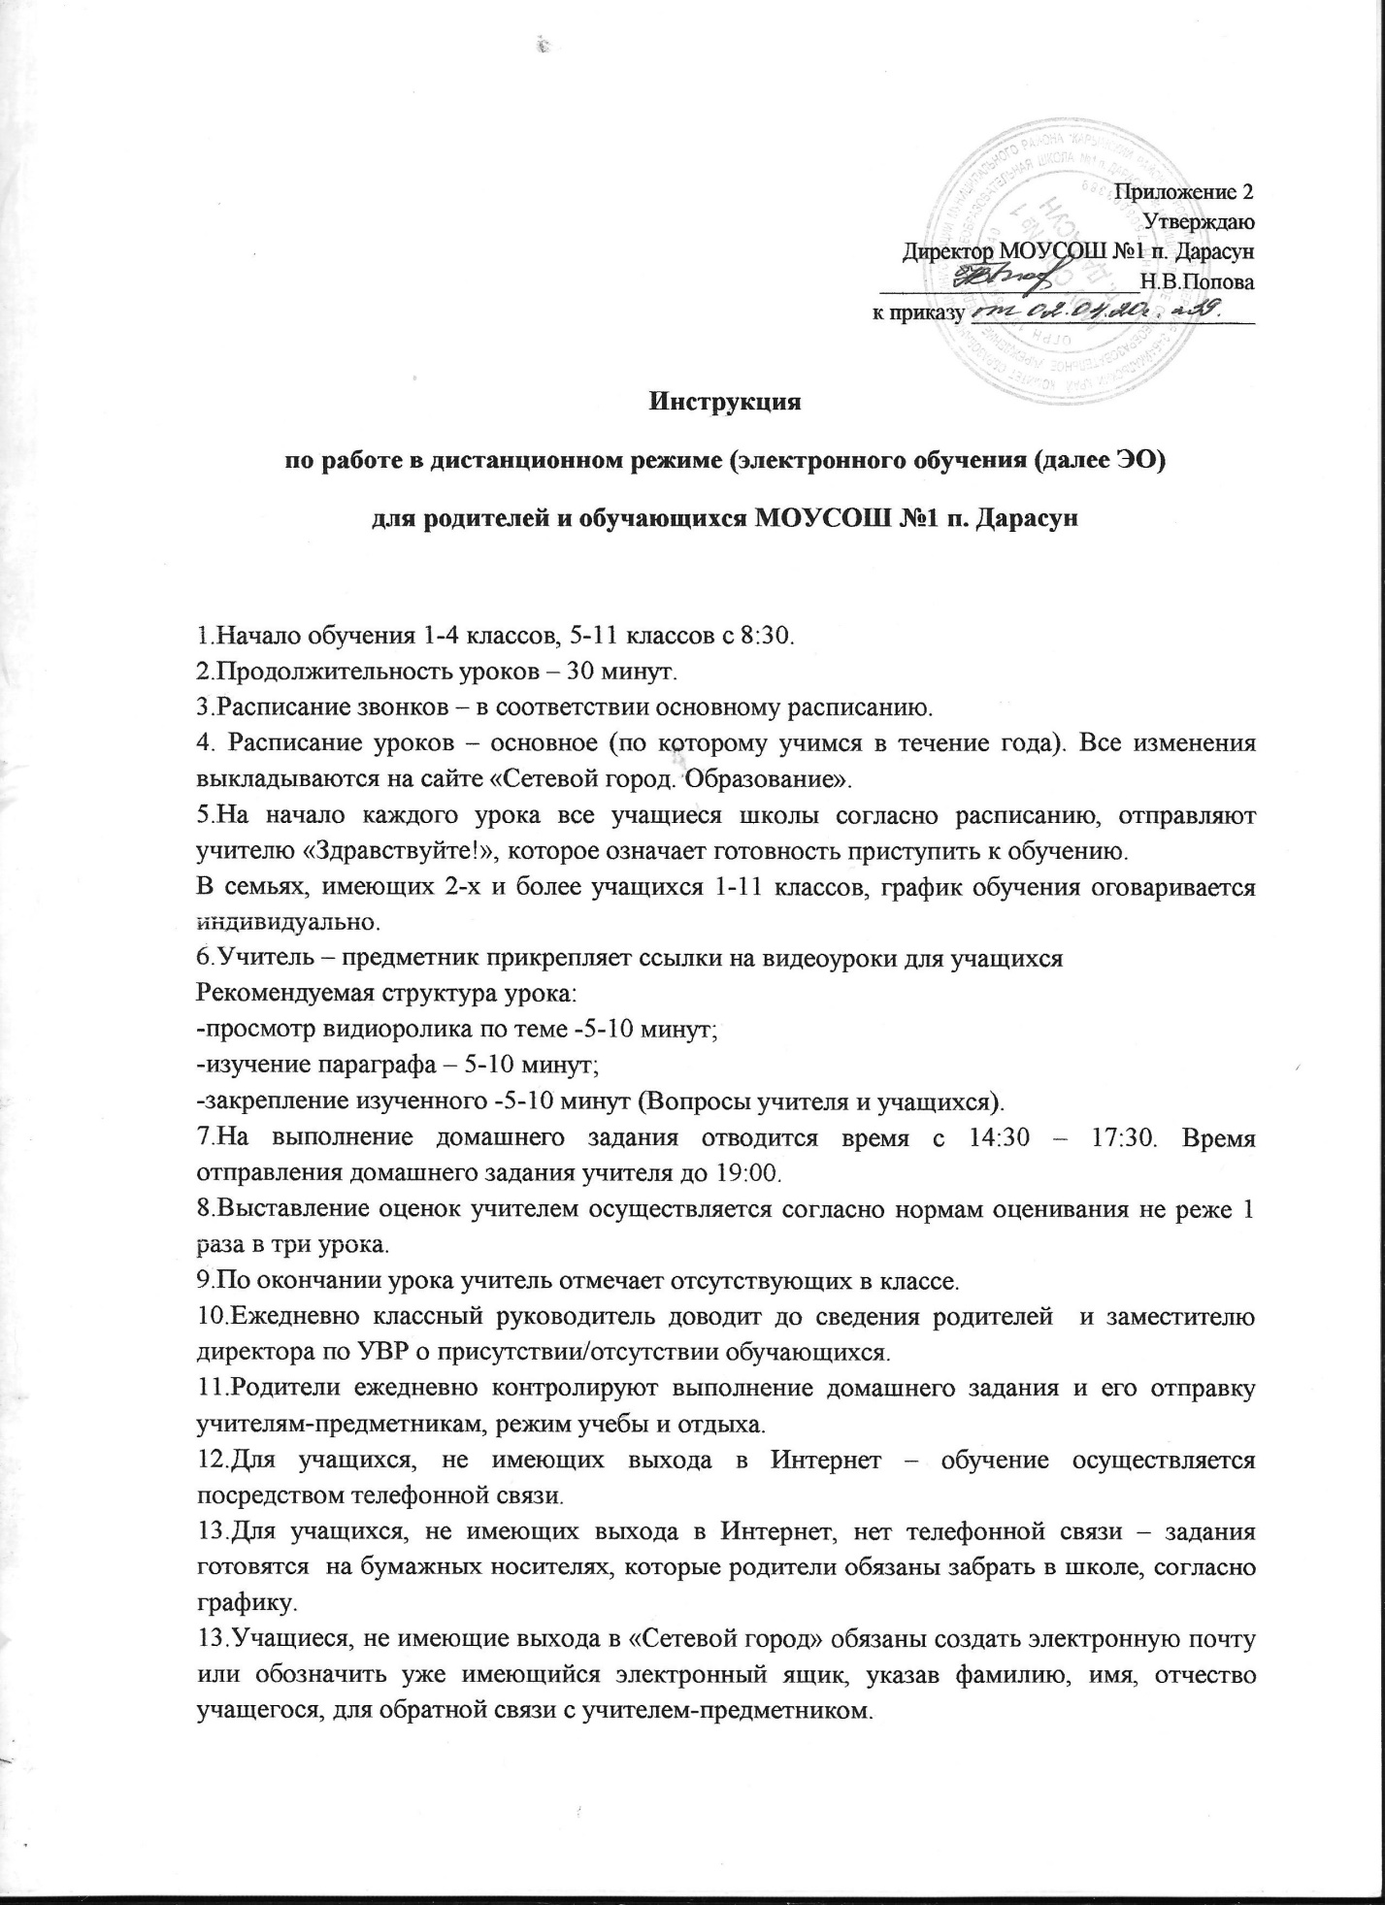

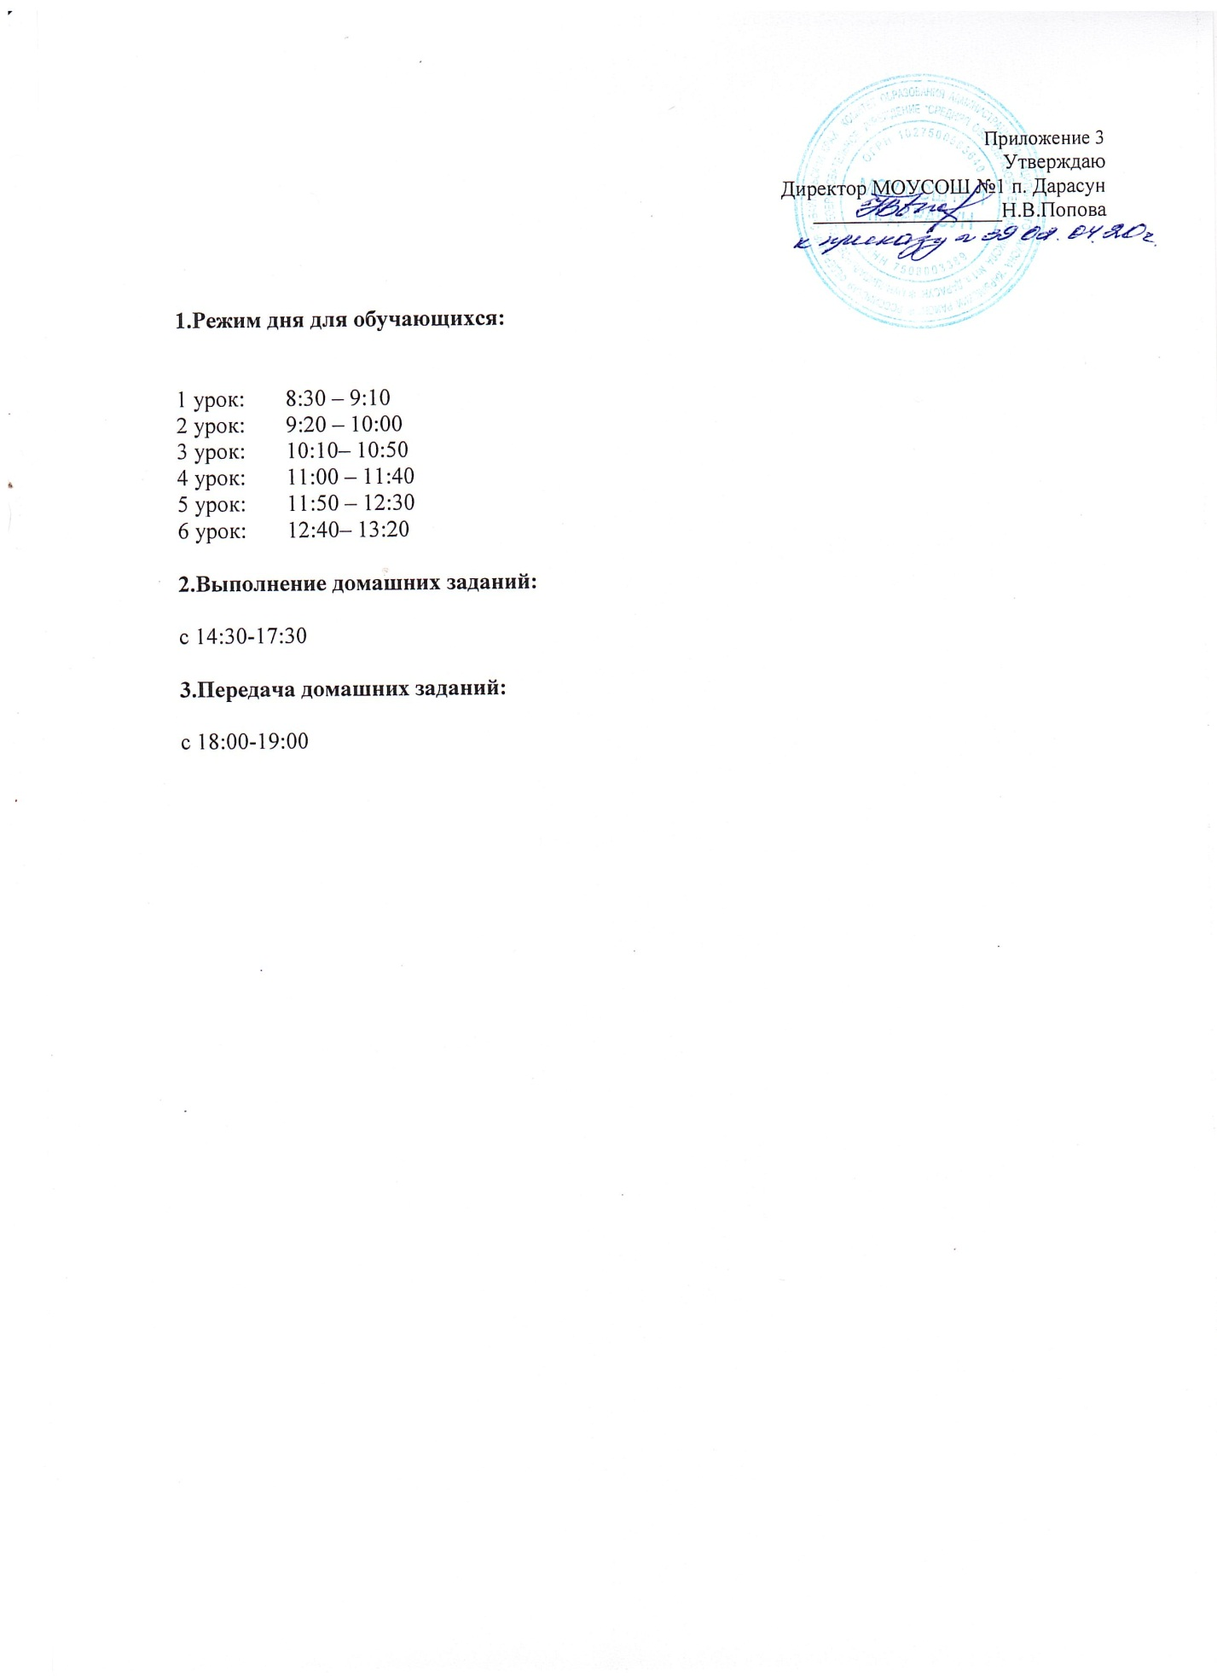

Приложение 4

Утверждаю

Директор МОУСОШ №1 п. Дарасун

__________________Н.В.Попова

**План работы (расписание) дистанционного обучения**

**по предмету___________________ в _________________ классе**

**Учитель_____________________________________**

|  |  |  |  |
| --- | --- | --- | --- |
| дата | мероприятия | Задания на сайт «Сетевой город. Образование.» | Отметка о выполнении |
|  |  |  |  |
|  |  |  |  |
|  |  |  |  |
|  |  |  |  |
|  |  |  |  |
|  |  |  |  |
|  |  |  |  |
|  |  |  |  |

Расписание уроков остается неизменным.

Пакет оценочных средств прилагается.

Приложение 5

Утверждаю

Директор МОУСОШ №1 п. Дарасун

__________________Н.В.Попова

**ЛИСТ КОНТРОЛЯ**

реализации программного материала

 ФИО педагога __________________________ Предмет ______________

Класс ___________                      Дата__________________

|  |  |  |  |  |  |  |  |
| --- | --- | --- | --- | --- | --- | --- | --- |
| № | Раздел / Тема  (в соответствии с календарно-тематическим планом) | Содержание  выполненной работы, ее продолжительность | | | | Охват учащихся | Используемые ресурсы |
|  |  | Он-лайн занятия | Индивидуальные консультации (в том числе – работа с родителями) | Проверка работ | Подготовка к занятиям |  |  |
|  |  |  |  |  |  |  |  |
|  |  |  |  |  |  |  |  |
|  |  |  |  |  |  |  |  |

Подпись учителя _____________

Приложение 6

Утверждаю

Директор МОУСОШ №1 п. Дарасун

__________________Н.В.Попова

Изменения в рабочей программе,

внесенные в связи с переходом на дистанционное обучение с 06.04.20г.

Класс – ____

|  |  |  |  |  |  |  |
| --- | --- | --- | --- | --- | --- | --- |
| Предмет | Наименование темы | Количество часов по плану | Корректировка часов | Причина корректировки | Способ корректировки | Темы для самостоятельного изучения (с последующим контролем знаний) |
|  |  |  |  |  |  |  |
|  |  |  |  |  |  |
|  |  |  |  |  |  |
|  |  |  |  |  |  |
|  |  |  |  |  |  |
|  |  |  |  |  |  |
|  |  |  |  |  |  |
|  |  | Итого |  |  |  |  |

Учитель _______________________ФИО

Примечание.

Изменения в рабочей программе делаются по всем учебным предметам, курсам внеурочной деятельности, элективным курсам.

Не забудьте про домашнее обучение!